国家建设工程造价数据监测平台

市级造价管理机构操作说明

北京建科研软件技术有限公司

服务电话：400-825-1113

简 介
国家建设工程造价数据监测平台（以下简称监测平台），监测平台实现了造价咨询企业向市级造价管理机构上报工程造价数据，市级向省级、省级向部级逐级上报等功能。各级造价管理机构可以自己查看本级的造价数据并编制测算本级的造价指标。
市级造价管理机构可在监测平台内查看、审核本级范围内全部上传的工程造价数据，监测平台会对上传的造价数据进行风险预警并提示，管理机构根据预警事项进行监督管理。监测平台根据上传的数据进行全面的分析与计算，统一计算出各类建筑工程单位造价指标。
省级造价管理机构对市级上报的建筑指标进行查看审核，合格后进行加工测算形成省级建设工程造价指标再次上报给住建部。
住建部对省级造价管理机构上报的造价指标进行查看审核，合格后进行加工测算形成全国建设工程造价指标。
造价管理机构根据系统所积累的数据和指标，实现对各类建筑工程投资额的估算及带动的产业预测。

目录

一、 登录 4
二、 咨询项目 5
三、 原始数据 7
四、 样本数据 8
五、 造价指标 9
六、 造价指数 12
七、 企业业绩 12
1. 总公司业绩汇总 12
2. 项目投资额汇总 13
3. 项目造价咨询收入汇总 14
4. 上报成果文件造价汇总 14
八、 监督管理 15
1. 企业监管 15
2. 人员监管 16
九、 分析报告 17
十、 配置 18
1. 预警配置 18
2. 账号管理 18
3. 用户修改 23

登录
登录本省造价监测相关网站（例如下图-1宁夏）或在浏览器中录入国家建设工程造价数据监测平台地址：cost.cecn.gov.cn，进入建设工程造价数据监测平台登录界面（下图-2）：
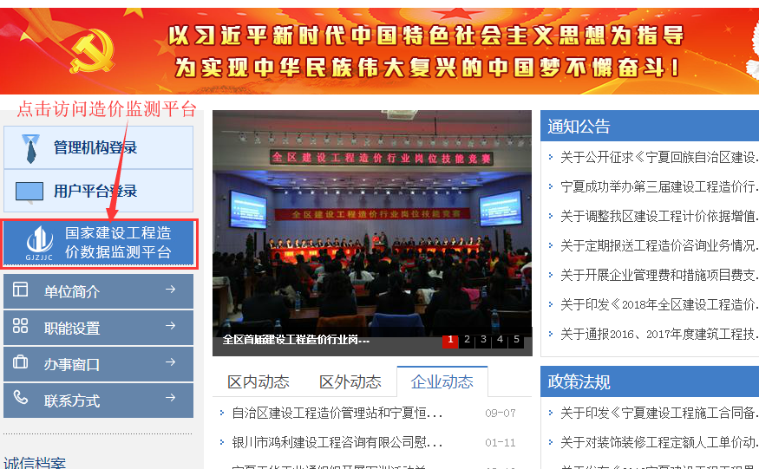
图-1
进入登录界面后进行登录。录入账号密码（账号密码由省级造价管理机构配置，没有的可以向省站申请账号密码）。
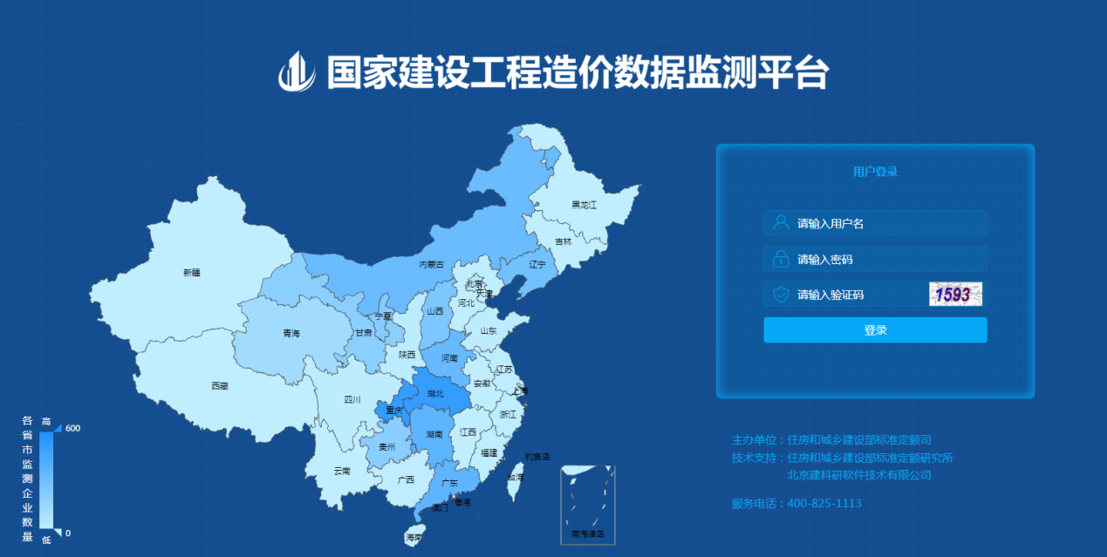
图-2
市级造价管理机构登录后的界面：
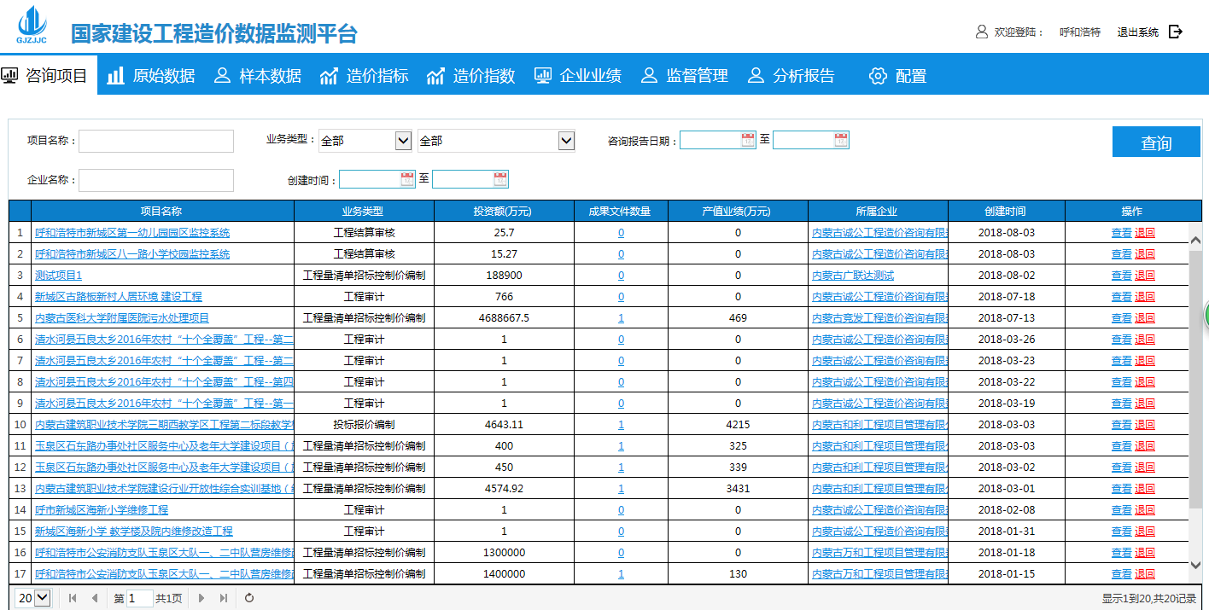
造价监测平台共有九个一级菜单，分别是：咨询项目、原始数据、样本数据、造价指标、造价指数、企业业绩、监督管理、分析报告、配置。
共有十五个二级菜单，分别是造价指标下有：投资估算、 设计概算、招标控制价、合同价、结算价 ；造价指数下有：综合指数、人工指数、材料指数、单位指数、工程总量、工程总金额；监督管理下有：企业监管、人员监管；配置下有：预警配置、账号管理、用户修改。

咨询项目
1、市级造价管理机构的相关工作人员登录后，查看企业上报的咨询项目，点击项目名称可以穿透查看项目信息。项目信息是企业上报关于咨询项目的信息，是不可以修改，只能查看，如果有问题可以退回到企业，让企业重新上报。
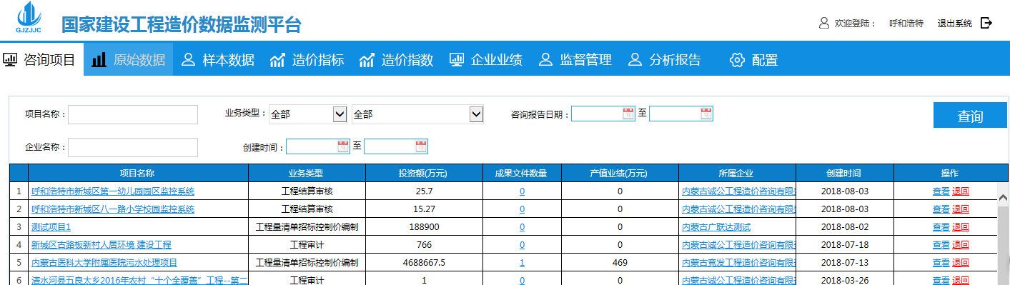
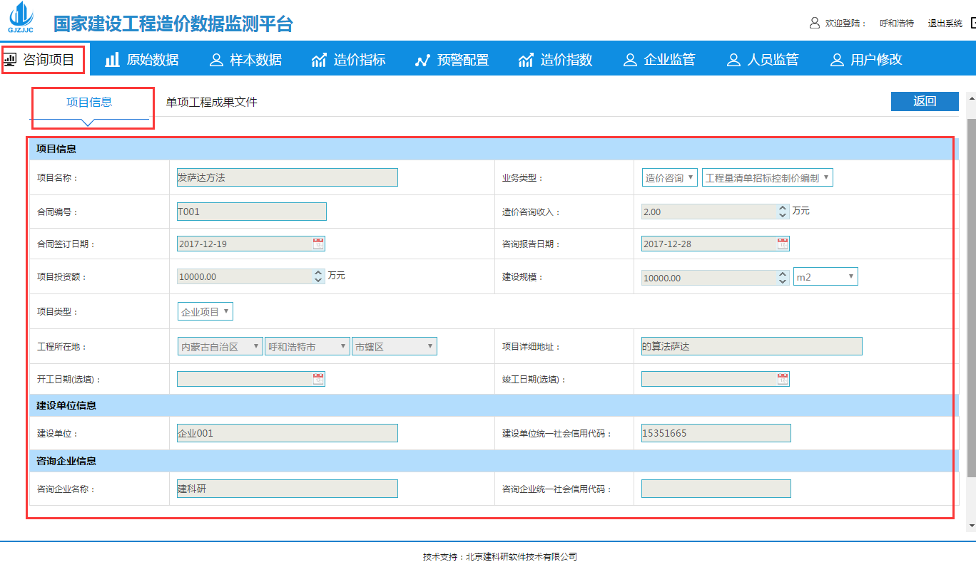
2、市级造价管理机构的相关工作人员对咨询项目退回时，可以点击项目右边的操作区里的【退回】便可以退回。
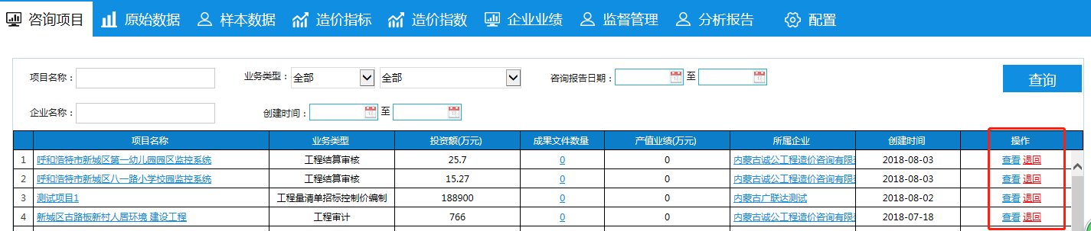
3、市级造价管理机构的相关工作人员查看咨询项目里的单项工程。第一种方法比较快捷（推荐），直接点击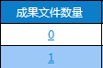里的数量，这个字段本身是反映有多少个成果文件，数字可以直接穿透至单项工程成果页面。第二种方法点击咨询项目的查看（或项目名称）进入到项目信息查看页面，再点击【单项工程成果文件】，便可看到单项工程列表。
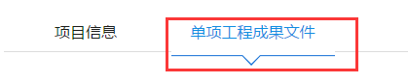

原始数据
1、市级造价管理机构的相关工作人员登录后，如果直接查看企业上报单项工程原始数据，点击【原始数据】页面，平台把所有的单项工程单独列出，可以筛选或查看。
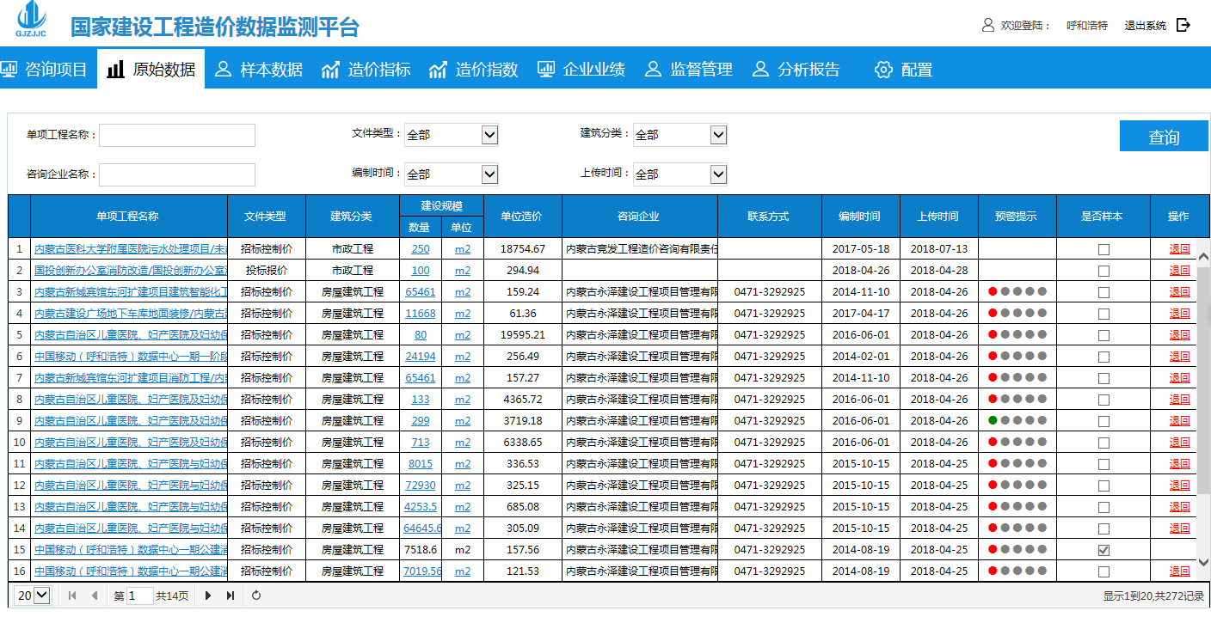
- 系统自动对相应项目进行预警，点击查看预警信息，可以输入内容解除预警：
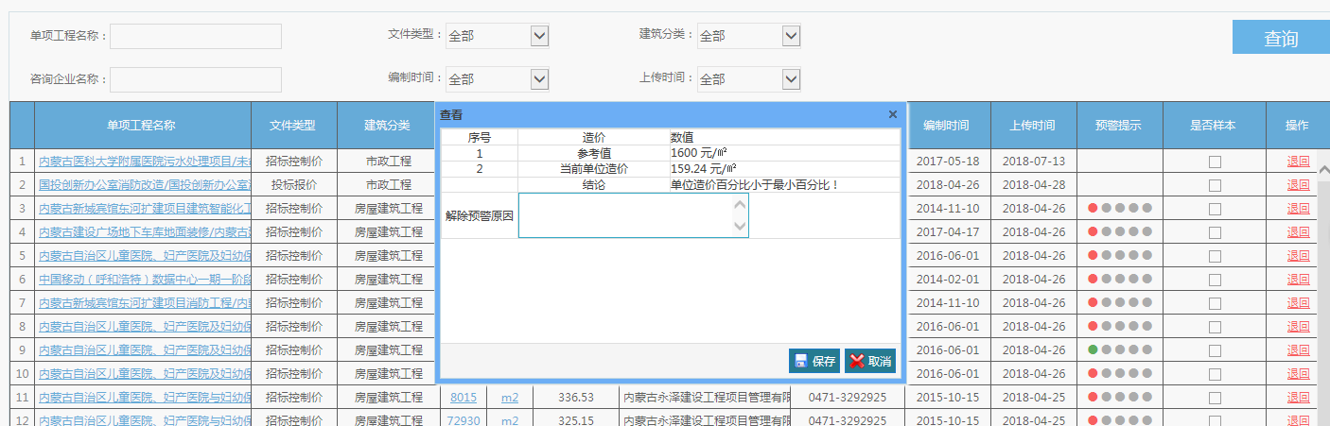

3、不符合要求的数据可以退回，输入退回原因：
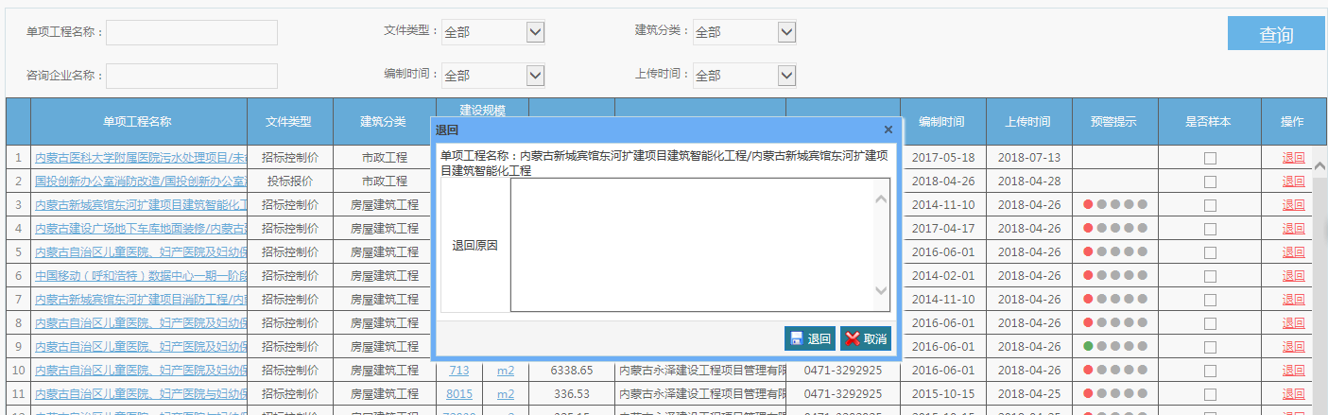

样本数据
1、将符合要求的数据选为样本。选择样本有两个地方可以操作：一是在咨询项目下的单项工程查看时，可以对单项工程进行样本的选择，二是在原始数据查看时，可以进行样本的选择。

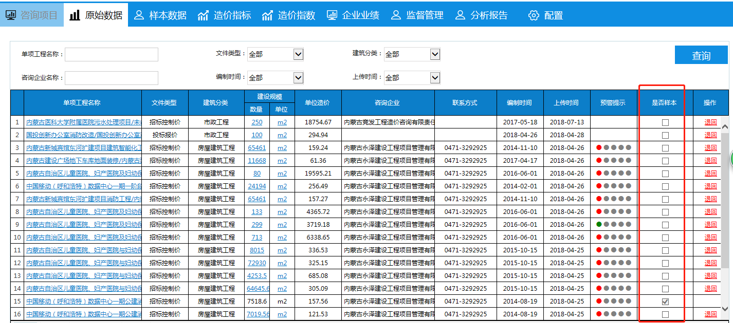
2、样本数据的取消，所有的样本数据取消只有一种操作方法，就是打开【样本数据】，筛选或查询出要取消的样本，把【是否样本】中的对钩取消掉。注意如果此样本数据已经加工出指标并且已经上报，此样本是无法取消的。
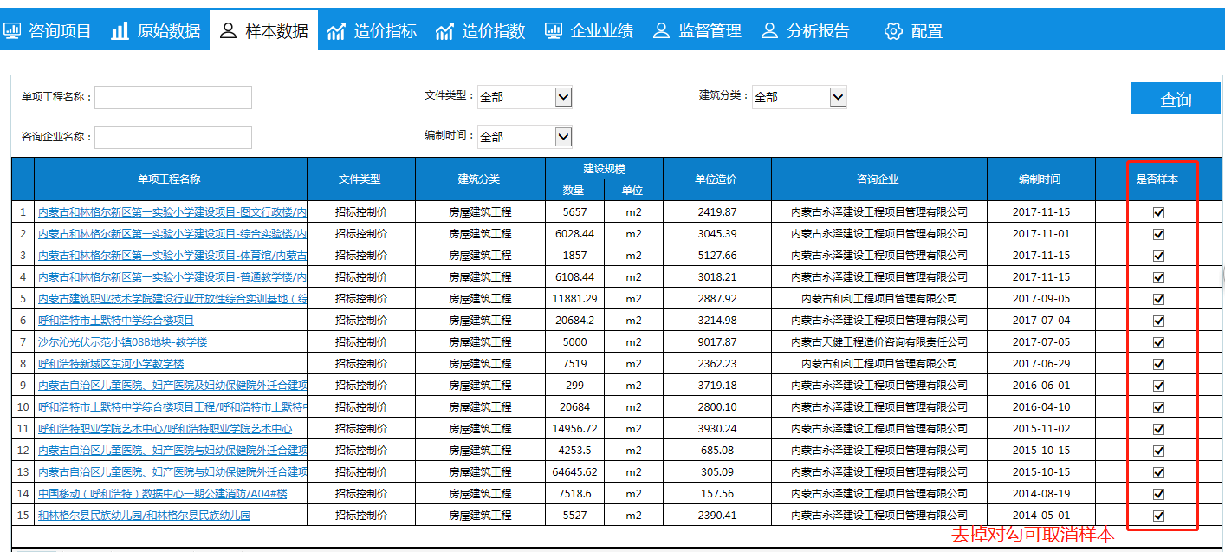

造价指标
1、样本数据选择好后平台会自动对样本进行计算，形成造价指标，与造价指标关联关系最主要的有：文件类型、建筑分类与编制时间。所以选择好样本，但无法找到相应的指标，大部分原因是没有对应上文件类型、建筑分类与编制时间这三个因素。点击【造价指标】会进入下图中界面，此页面中的内容主要显示所有价格类型中某一年中各个月份的上报情况。
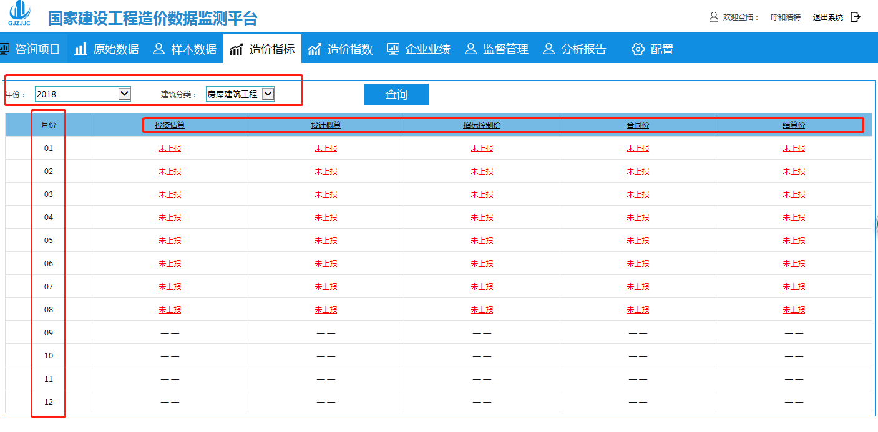
2、造价指标一级分类是按照造价成果文件类型进行分类的，现在的指标分为投资估算指标、设计概算指标、招标控制价指标、合同价指标、结算价指标。
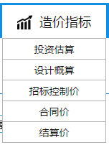
3、选择某类指标后，平台会把此类造价指标最近12月的状况显示出来，包括是否有指标、指标是否上报等信息。
例如选择招标控制价：
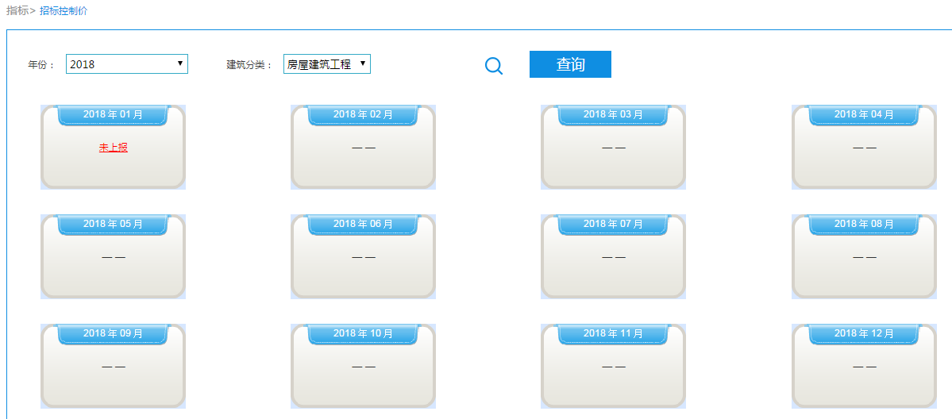
4、选择某月份可以查看此月份的造价指标。如果需要操作上报，直接在此页面点击【选择】，选择上对应的指标后，再点击【上报】就可以完成向省级造价管理机构的上报。所有的造价指标都是以样本数据为基础加工计算出来的，建筑分类是以上报数据时选择的类别进行分类的，所以市级造价管理机构无需对样本再做其他的工作就可以加工出多种造价指标。如果指标上报有问题，需要退回，只能向省级造价管理机构申请（电话或其他通讯方式），由省级相关人员进行退回操作。
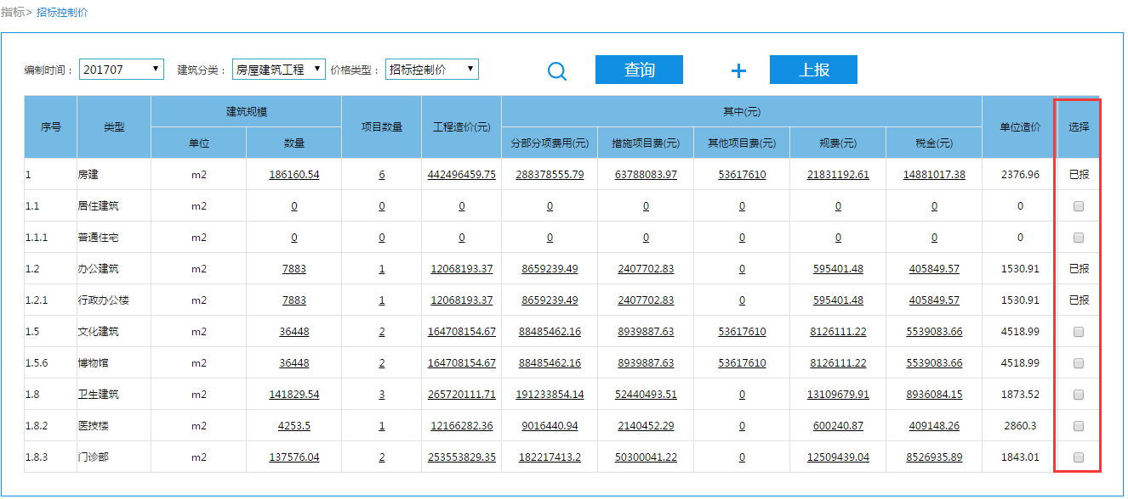
5、造价指标的查看。所有指标内容下有横线的数据都可以点击进行查看。
6、造价指标的修改。当样本数据离散度比较大，偏离造价指标时，相关工作人员可以根据经验或其他数据进行人工修正，修改的方法是点击单位指标的数值。在弹出的对话框中进行手工修改，但一定要把修改原因写清楚，而且修改原因作为记录会永久保存。修改完成后点击【保存】便可。
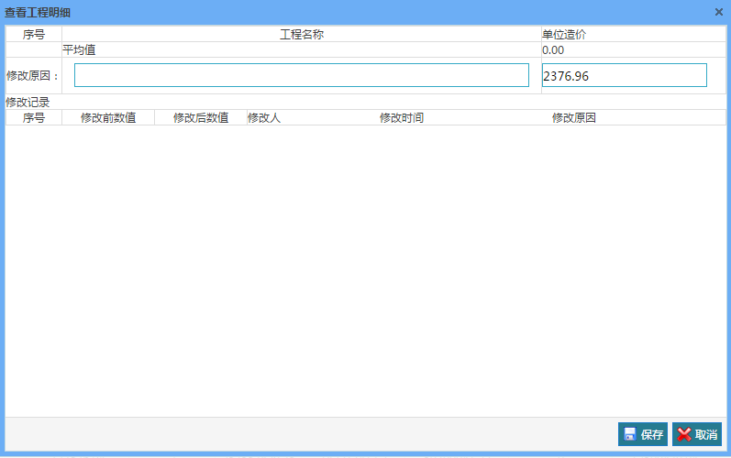

造价指数
造价指数分为综合指数、人工指数、材料指数、单位指数、工程总量指数、工程总金额指数六个指数。
市级造价管理机构可以根据建筑分类、工程分类、地区、时间四个维度进行指数的计算与查看。所有的指数计算基础是样本数据。指数的基期是2017年1月1日（或2017年1月，或2017年第1季度），基期与所选择的时间周期有关。
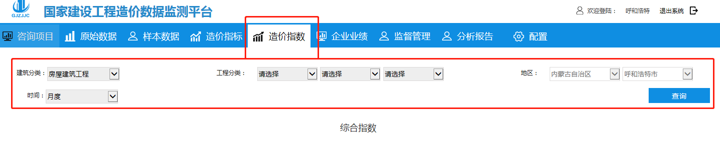

企业业绩
企业业绩实现全市属地企业的业绩汇总功能。穿透查询企业总公司与分公司所有业绩的汇总与统计，主要包括项目投资额汇总、项目咨询收入汇总、成果文件造价汇总三个部分。
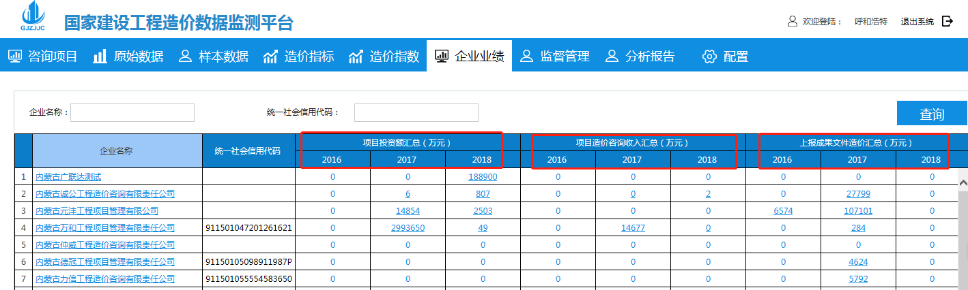

1. 总公司业绩汇总
市级造价管理机构的相关工作人员点击企业业绩，可以穿透查询辖内企业总公司所有业绩的汇总与统计。系统按照总公司与各个分公司进行近三年项目投资额汇总、项目咨询收入汇总、成果文件造价汇总。
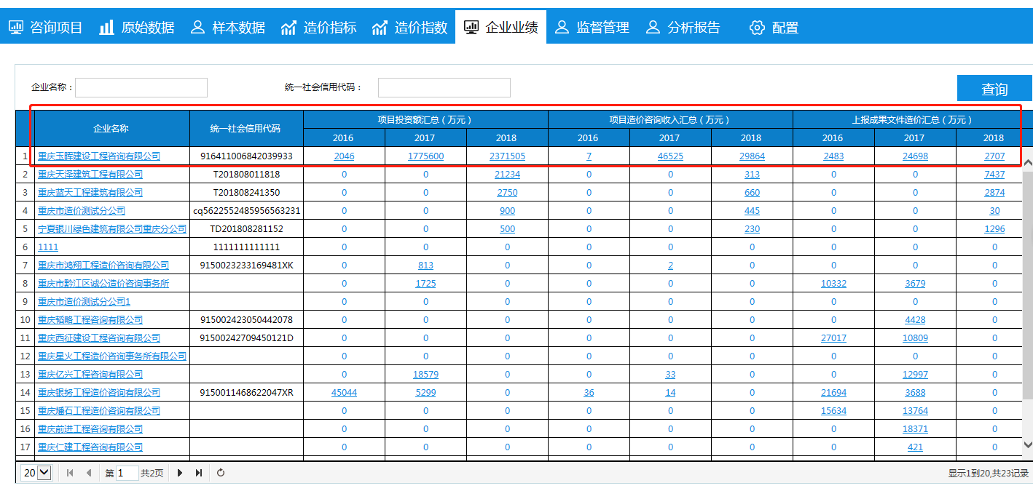
点击企业总公司名称，市级管理机构可以通过穿透总公司名称查看其关联的分公司的业绩。
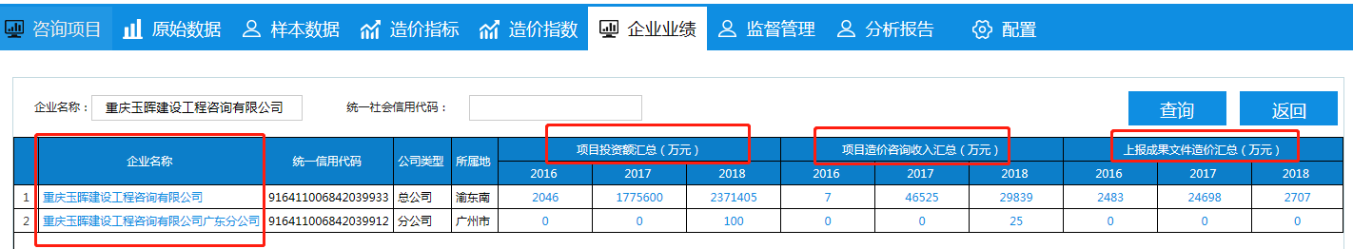

2. 项目投资额汇总
点击某企业某年度项目投资额汇总数字，可以穿透查看企业相应年度的所有咨询项目投资额信息。
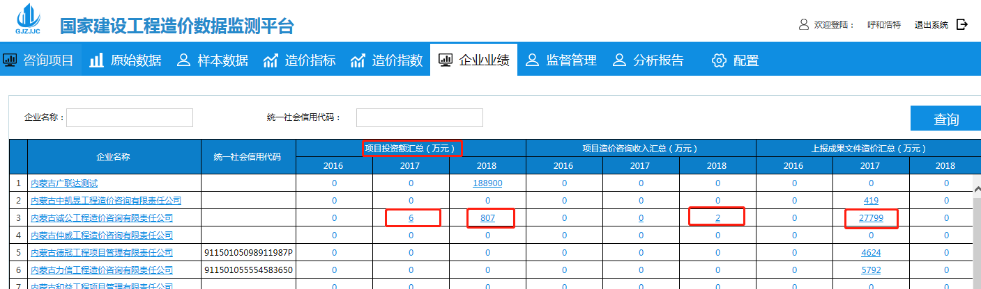
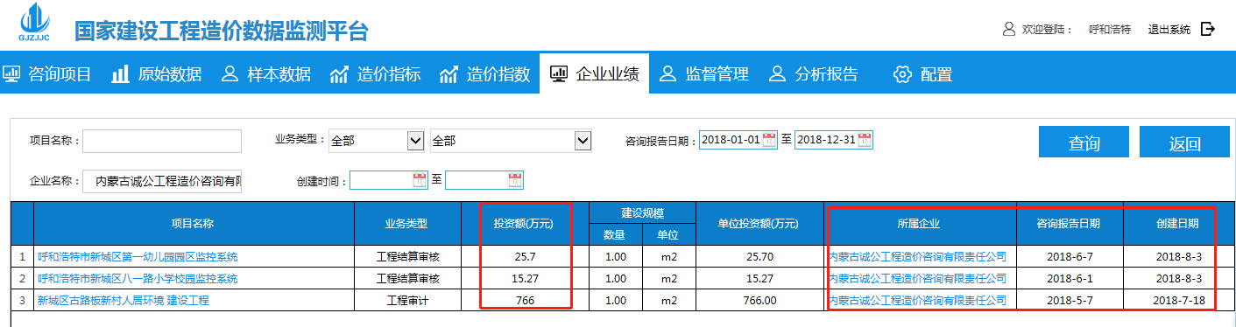

3. 项目造价咨询收入汇总
点击项目咨询收入汇总数字，可以穿透查看企业本年度所有咨询项目造价信息。
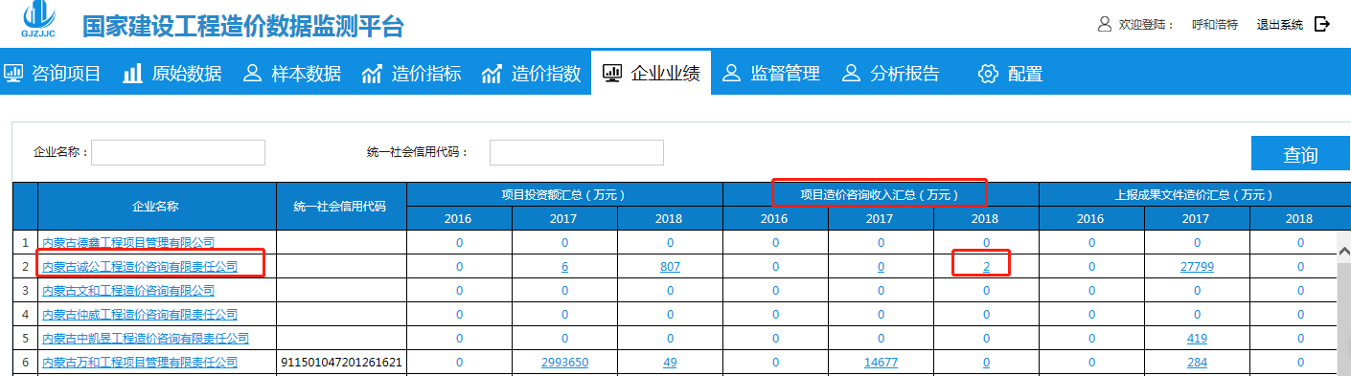
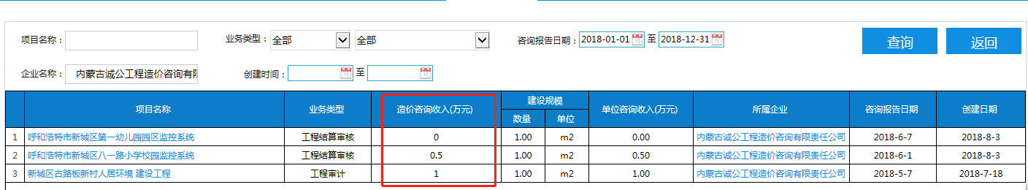

4. 上报成果文件造价汇总
点击成果文件造价汇总数字，可以穿透查看企业本年度所有单项成果信息。
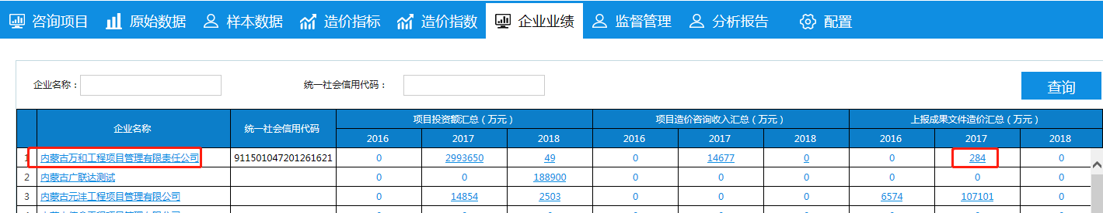

监督管理
监督管理分为企业监管和人员监管。

企业监管
企业监管功能，可以实现近三年所有企业的咨询项目数量汇总与排名，实现近三年完成产值排名。产值计算是以造价成果的工程总造价作为产值，所以只上报咨询项目而没有上报单项工程成果文件的项目是没有产值的。
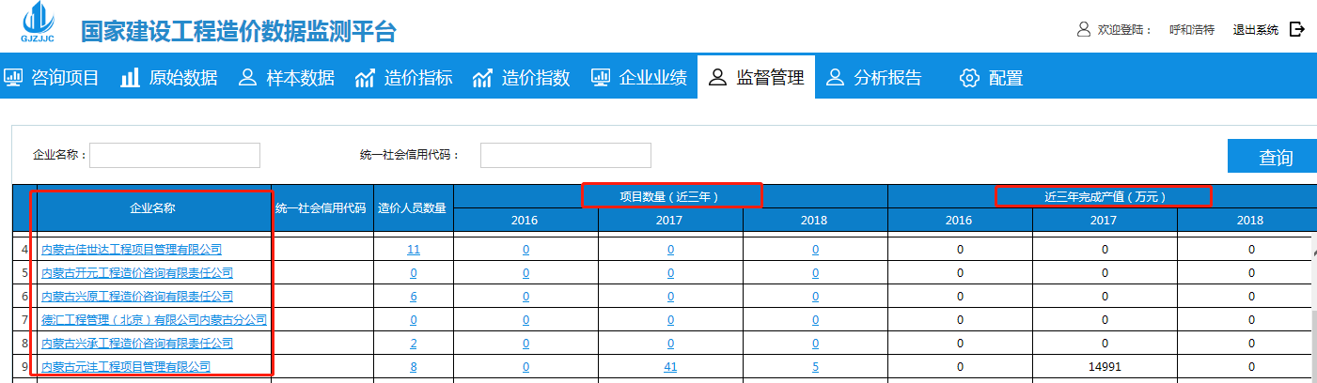
点击企业名称可以穿透查看企业的相关全部信息，
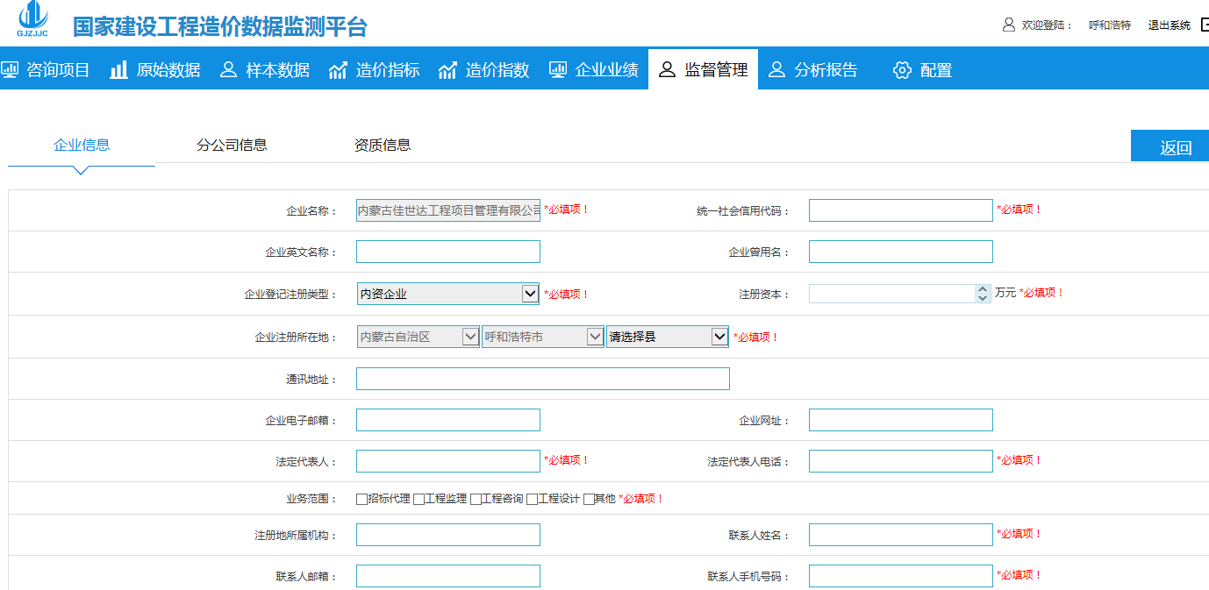

点击项目数量可以查看企业当年的项目列表信息，点击成果文件数字或查看，可以穿透查看项目信息和单项成果文件。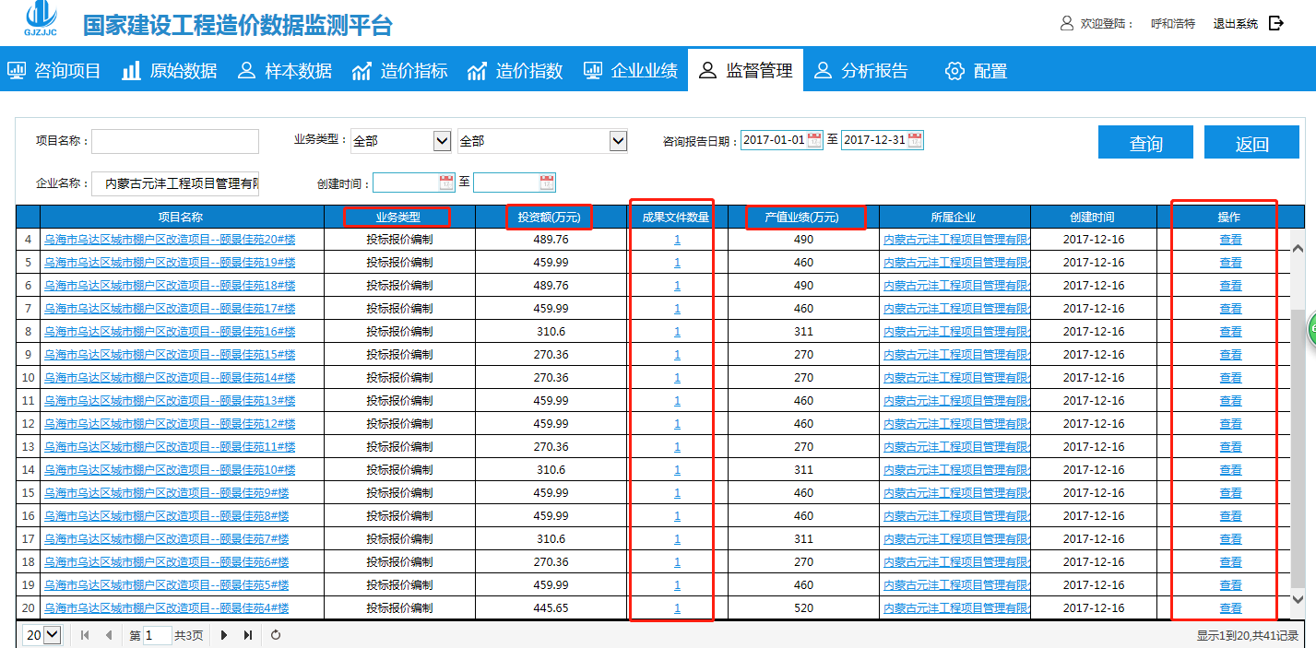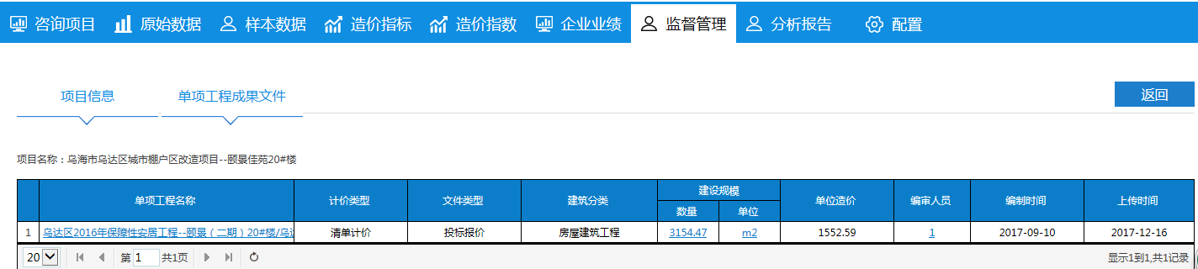

人员监管
人员监管可以查看本市所有的造价工作人员的近三年项目完成情况以及近三年完成产值情况。产值计算是以造价成果的工程总造价作为产值，所以只上报咨询项目而没有上报单项工程成果文件的项目是没有产值的。点击人员姓名可以穿透查看人员信息，点击项目数量可以查看人员当年完成的项目列表。
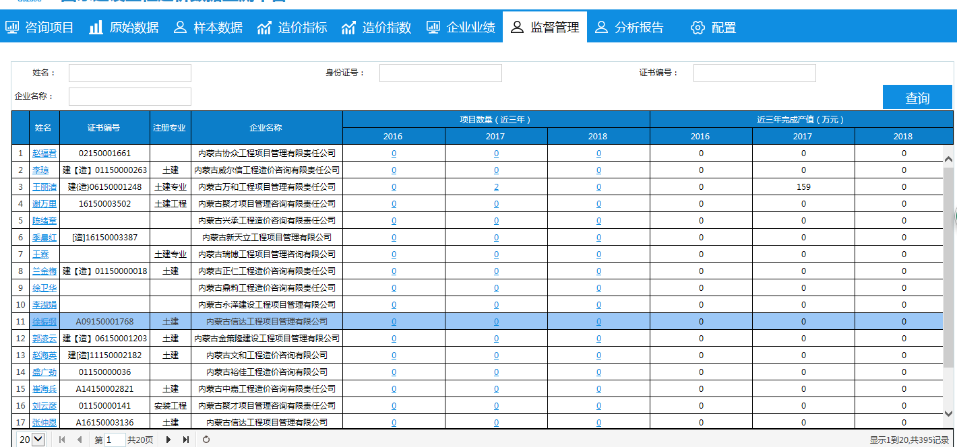

分析报告
市级造价管理机构的相关工作人员点击“分析报告”界面，可以配置文件类型、统计专业及时间地区，根据样本数据，自动生成形势分析报告，并可导出Word文档，即可在Word里直接编辑并完成最后的形势分析报告。
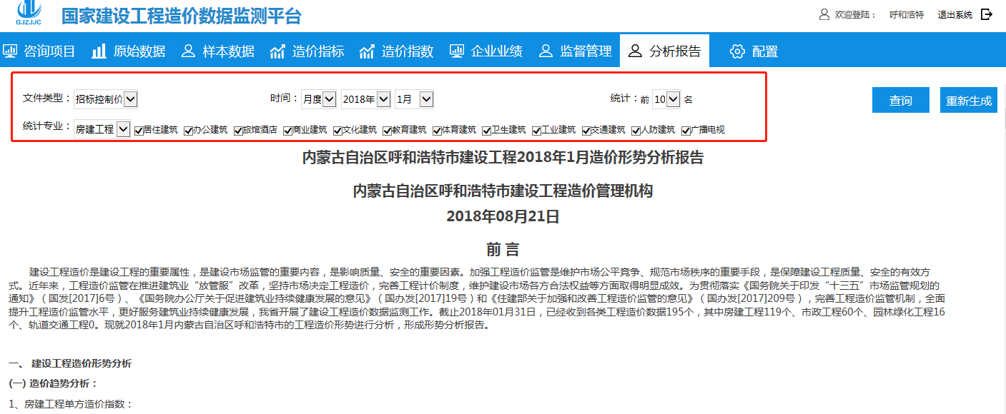
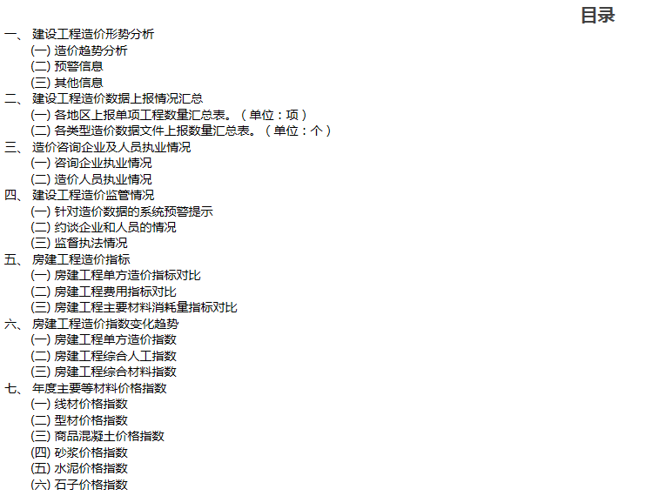

配置

预警配置
在平台运行初期或样本数据很少时，先以人工配置的指标进行预警。所以想要做到初期的预警功能就需要手工设置预警值。
预警配置设定一个参考值后，再用上下比例决定上限与下限。
预警值设定需要有经验的技术人员根据本市的造价情况进行设定。
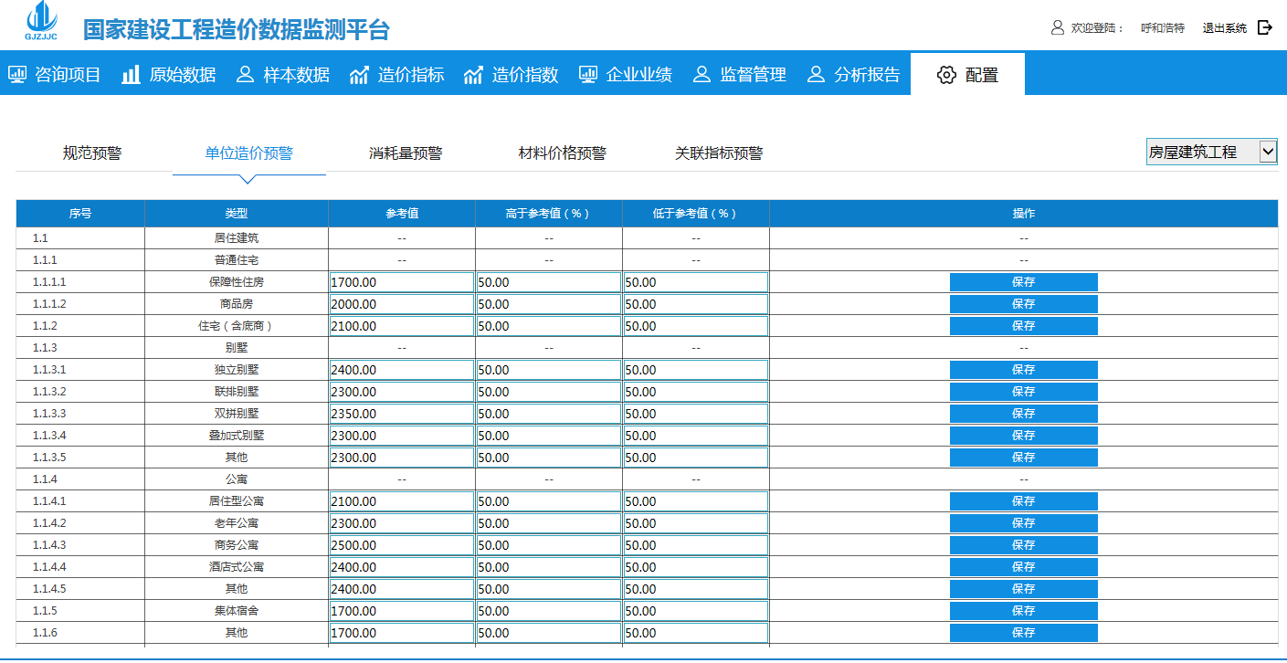

账号管理
账号管理可以配置本市的所有造价咨询企业的账号，市级造价管理机构的登录账号需要向省级造价管理机构进行申请。
2.1登录后点击账号管理，如下图：
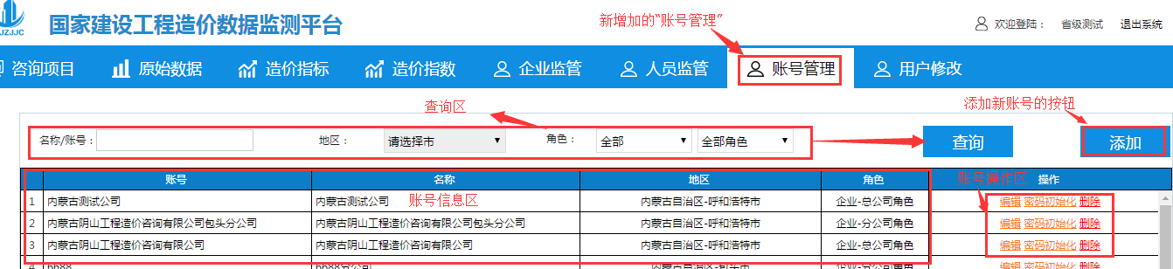
2.2增加新账号，在账号管理页面，点击右上角的按钮，然后在弹出的框内录入新账号的信息。市级机构新增加账号时地区默认为本市。
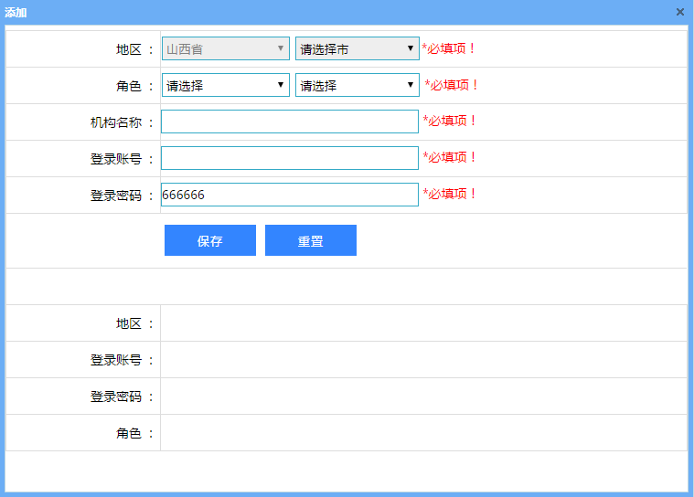
2.3角色是账号非常重要的一个信息，所以选择上一定要重视。首先根据目前使用的单位情况分为企业与市级造价管理机构。企业分为总公司和分公司。
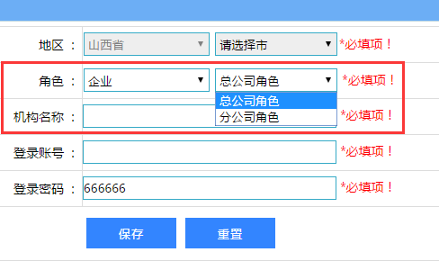

2.4单位名称与账号
所有单位的名称比如企业的名称或造价管理机构的名称都使用这个位置进行名称的录入。可以手工录入，建议使用复制，因为大部分信息都有电子文档，所以复制效率会更高。平台在此功能上专门做了处理，录入名称后，真实名称和账号会同时自动生成。
根据之前配置账号的经验，也结合造价管理机构发放账号的经验，建议使用公司的全称，比如“北京建科研软件技术有限公司”，这样每个企业都很容易知道自己的登录原始账号名称。所有的账号登录后都可以进行自定义修改，因此不必要担心账号名称太长。
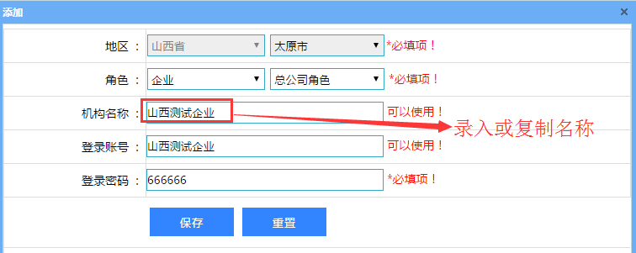
自动生成的账号等同于单位名称，如果配置账号时想要直接修改也是可以的，直接在账号位置进行修改，如下图：
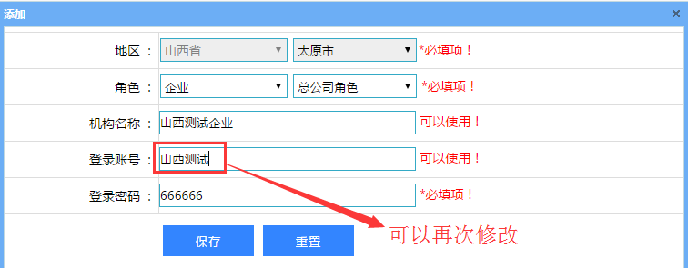
最后点击，在弹框下面会把添加成功的信息显示出来
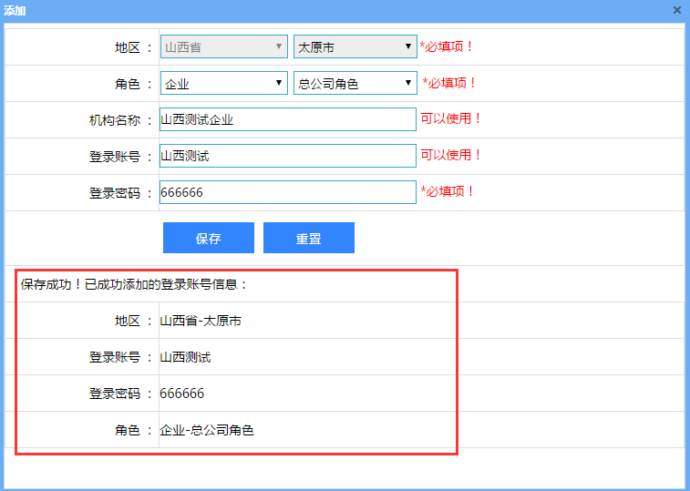

2.5保存成功后，添加下一条信息时直接点击 ，所有信息会自动初始化。操作者重复以上各操作进行添加新账号。
2.6密码功能
平台默认增加的账号密码为“666666”，建议保留此项，方便大家统一登录。当然不想使用此密码也可以进行修改。如果用户忘掉自己的密码，希望造价管理机构进行修改，可以通过账号管理进行密码初始化，初始化的密码也是“666666”。操作位置如下图：
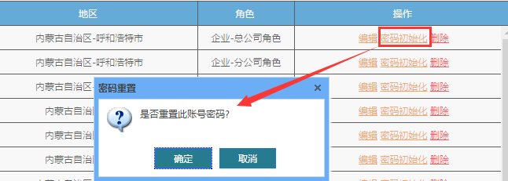
以及确定后的成功提示： 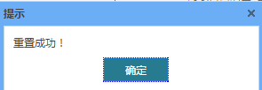。
2.7账号删除功能
如果有需要删除的账号，直接查询出要删除的账号，在账号的操作栏里选择“删除”按钮，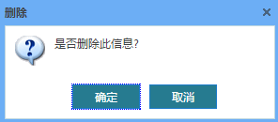，点击确定后就会删除此信息。删除前请一定要慎重，账号涉及的内容极多，所以此账号是否已经正常使用并且是否有上报数据都是要考查清楚的。
账号删除后无法恢复！请确认无误后再删除。
2.8账号信息修改
已经添加的账号如果需要进行修改，可以查询出此账号，在操作栏里选择“编辑”按钮，修改需要修改的内容。
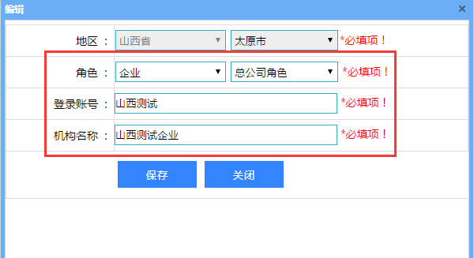

用户修改
市级造价管理机构首次登录造价监测平台后，首先应该进行密码修改，账号名称也是可以修改的。因为账号配置是有规律的，所以用户名称和密码初始配置很容易被人掌握，为了账号安全一定记住修改密码。如果忘掉密码，可以向省级造价管理机构进行申请，由省级造价管理机构相关人员进行初始化，初始化密码为“666666”。

北京建科研软件技术有限公司
2018年08月29日

